16. Kultura i osiągnięcia starożytnych Rzymian ZAKRES PODSTAWOWY

Imię i nazwisko …………………………………………………………… Klasa ……………

Wybierz 4 ilustracje i napisz, co przedstawiają i jakiej dziedziny dotyczą. Krótko przedstaw osiągnięcia starożytnych Rzymian, do których te ilustracje nawiązują.

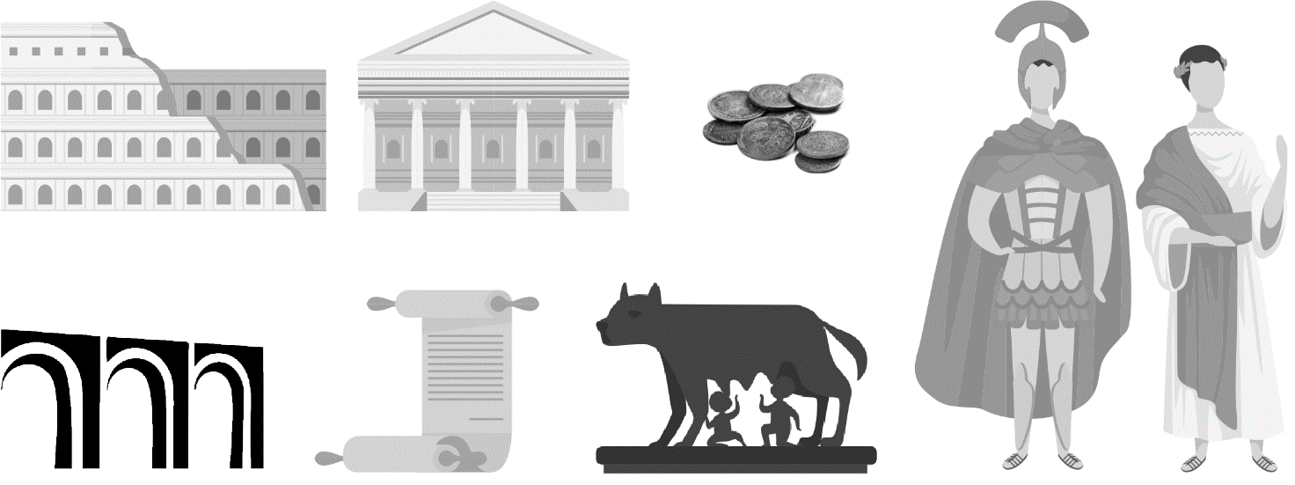
Shutterstock

Przykład: monety – aureus – złote rzymskie monety, rozwój handlu i sieci dróg ………………………………………………………………………………………………………………………………………………………………………………………………………………………………………………………………………………………………………………………………………………………………………………………………………………………………………………………………………………………………………………………………………………………………………………………………………………………………………………………………………………………………………………………………………………………………………………………………………………………………………………………………………………………………………………………………………………………………………………………………………………………………………………………………………………………………………………………………………………………………………………………………………………………………………………………………………………………………………………………………………………………………………………………………………………………………………………………………………………………………………………………………………………………………………………………………………………………………………………………………………………………………………………………………………………………………………………………………………………………………………………………………

16. Kultura i osiągnięcia starożytnych Rzymian
Zakres podstawowy. Model odpowiedzi

0–4 punkty
1 punkt za przedstawienie jednego osiągnięcia

Przykładowe odpowiedzi
- Koloseum / Panteon – architektura – jej cechy charakterystyczne to m.in. forum jako centralny plac miasta, porządek kompozytowy, wykorzystanie betonu, kopuły, łuki triumfalne, akwedukty, termy, drogi
- Koloseum – amfiteatr – recytacje, przedstawienia, zawody sportowe, walki gladiatorów
- wojownik – sztuka wojenna – siła i rozwój Rzymu dzięki podbojom, romanizacja, zakładanie obozów
- mężczyzna / gestykulujący mężczyzna w todze
– retor/polityk – retoryka miała duże znaczenie w polityce; jednym z największych mówców był Cyceron
lub:
– filozof – najważniejsze nurty to stoicyzm, epikureizm, hedonizm i cynizm
- zwój
– prawo rzymskie – stanowi fundament współczesnego prawa, niektóre maksymy funkcjonują do dziś, np. dura lex sed lex, prawo nie działa wstecz
lub:
– literatura – np. Liwiusz, Wergiliusz, Owidiusz, pamiętnikarstwo, piśmiennictwo historyczne
- wilczyca kapitolińska
– mitologia – mit o założeniu miasta Rzym przez braci Romulusa i Remusa
lub:
– sztuka – inspiracje sztuką etruską i grecką, tworzenie płaskorzeźb, reliefów, fresków i mozaik

